Bezirksamt Tempelhof-Schöneberg von Berlin  Abteilung Bürgerdienste, Ordnungsamt, Straßen- und Grünflächenamt | 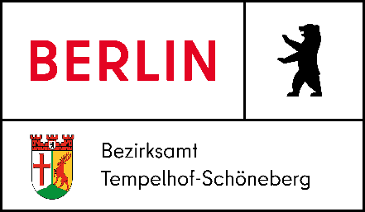
Es gilt das gesprochene Wort

53. Sitzung der Bezirksverordnetenversammlung Tempelhof-Schöneberg von Berlin am 23.06.2021

Antwort auf die mündliche Anfrage Nr. 27 des BV Martin Rutsch (Die Linke)

„Spurführung Innsbrucker Platz (III)?“

Sehr geehrter Herr Vorsteher, sehr geehrte Damen und Herren, sehr geehrter Herr Rutsch,
ich beantworte die Anfrage wie folgt:

1. Frage
Welchen Umsetzungsstand hat die Straßenmarkierung auf der Hauptstraße südlich Innsbrucker Platz (Busspur)?
Antwort auf 1. Frage
Die Straßenmarkierung ist bereits seit längerem bei unserer Fachfirma beauftragt und sollte nach Beendigung der feuchten Jahreszeit ab Mai durchgeführt werden.
2. Frage
Warum ist die Umsetzung bislang nicht erfolgt?
Antwort auf 2. Frage
Leider hat sich die kalte und feuchte Witterung in diesem Jahr sehr lange gehalten, sodass eine Umsetzung der Markierungen nicht möglich war. Anschließend folgte daraus eine hohe Auslastung der Firmen, die diese Markierungsarbeiten nunmehr nachträglich durchführen müssen.
1. Nachfrage
Wann ist mit der Umsetzung zu rechnen?
Antwort auf 1. Nachfrage
Die Arbeiten sollen im Juli 21 durchgeführt werden. Aufgrund der hohen Verkehrsbelastung kann dies nur in der Nacht mit entsprechenden Zwischenzuständen und abschnittsweise erfolgen

Bezirksstadträtin Christiane Heiß

